Resolución del Pleno del Instituto de Transparencia, Acceso a la Información Pública y Protección de Datos Personales del Estado de México y Municipios, con domicilio en Metepec, Estado de México, de fecha seis de diciembre de dos mil dieciocho.
VISTO el expediente electrónico formado con motivo del recurso de revisión 03832/INFOEM/IP/RR/2018, interpuesto por la C. xxxx xxxxxxx xxxxxxx, en lo sucesivo LA RECURRENTE, en contra de la respuesta de la Universidad Autónoma del Estado de México, en lo sucesivo EL SUJETO OBLIGADO, se procede a dictar la presente resolución, con base en lo siguiente:
RESULTANDO
- El catorce de septiembre de dos mil dieciocho, LA RECURRENTE presentó a través del Sistema de Acceso a la Información Mexiquense, en lo subsecuente SAIMEX ante EL SUJETO OBLIGADO, la solicitud de acceso a la información pública, a la que se le asignó el número de folio 00309/UAEM/IP/2018, mediante la cual solicitó lo siguiente:
“Deseo conocer el tipo de contratación del Dr. Carlos Muñíz Díaz, fecha de ingreso, salario que percibe y horario que cubre, como académico de la Universidad Autonoma del Estado de México." (sic)
MODALIDAD DE ENTREGA: Vía SAIMEX.
- Con base en el detalle de seguimiento del SAIMEX, se advierte que la Unidad de Transparencia del SUJETO OBLIGADO turnó en fecha diecisiete de septiembre del año en curso, la solicitud de información a la Servidora Pública Habilitada M. EN PSIC. MARÍA DE LOS ANGELES ARAUJO GONZÁLEZ, quien tiene el cargo de Directora de Recursos Humanos, como se aprecia a continuación:
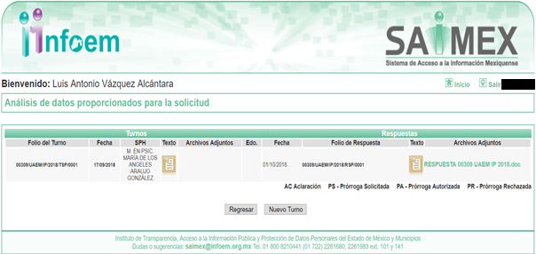
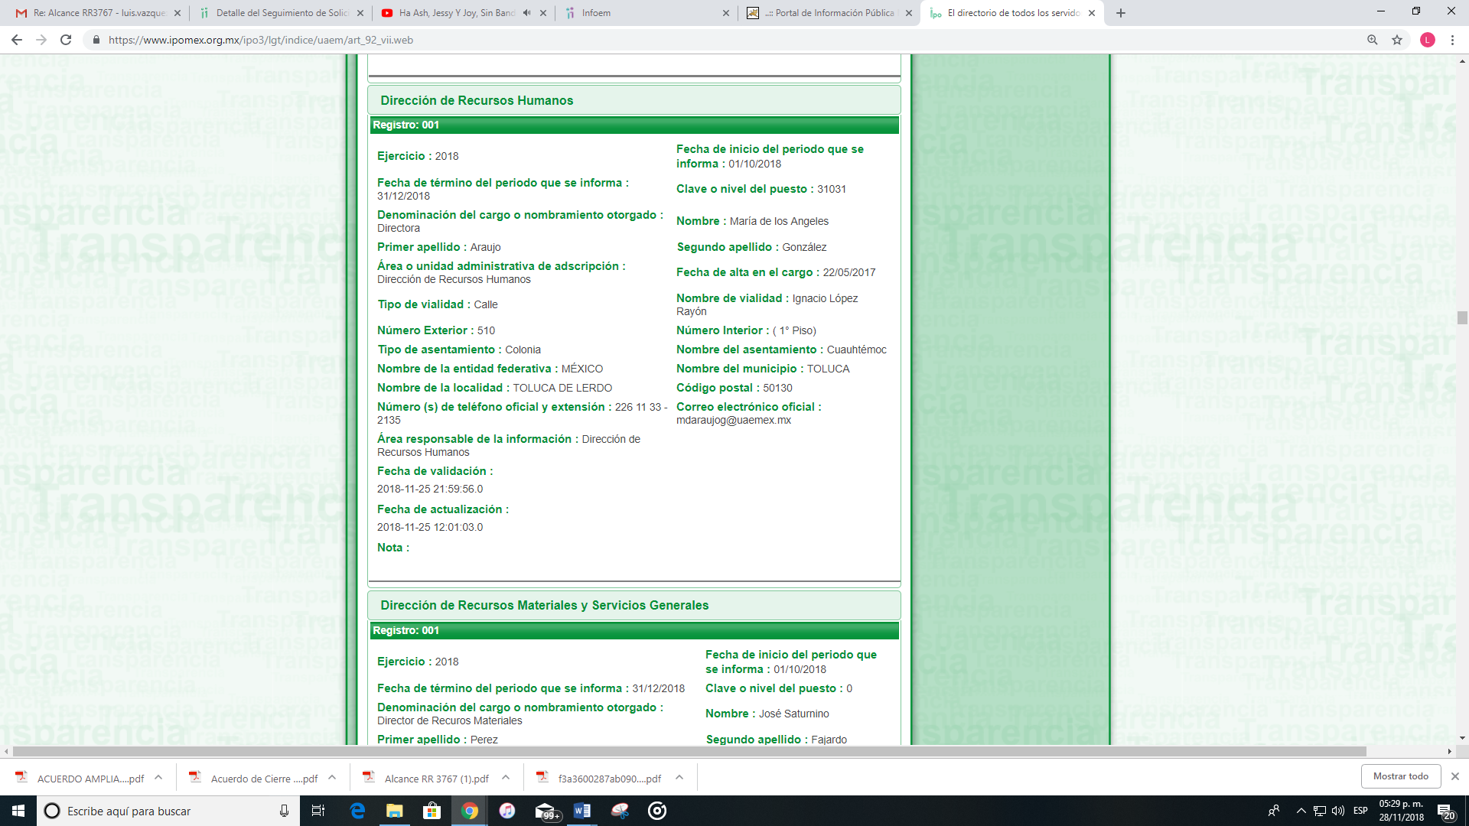
- De las constancias que obran en el expediente electrónico del SAIMEX, se advierte que en fecha cinco de octubre de dos mil dieciocho, EL SUJETO OBLIGADO dio respuesta a la solicitud de información, en los siguientes términos:
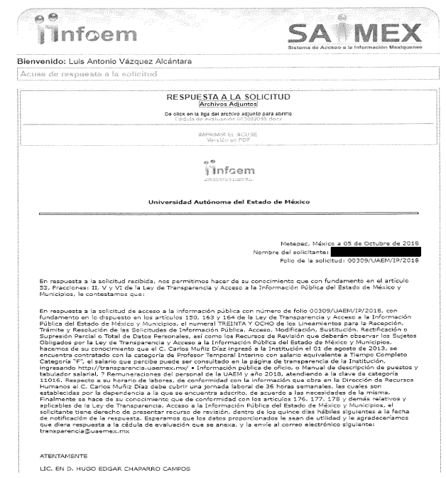
A dicha respuesta, el SUJETO OBLIGADO adjuntó el archivo electrónico con el nombre Cédula de evaluación 003092018.docx, el cual se omite su inserción en el presente apartado, en razón de que es del conocimiento de las partes, además de que sólo se refiere al modo de evaluación de las solicitudes de información del SUJETO OBLIGADO.
- Inconforme con la respuesta aludida, el ocho de octubre de dos mil dieciocho, LA RECURRENTE interpuso el presente recurso de revisión, mismo que fue registrado en EL SAIMEX y se le asignó el número de expediente 03832/INFOEM/IP/RR/2018, en el que expresó como:
Acto impugnado:
“La respuesta que se otorga es ambigua y tendenciosa ya que pareciera trata de eludir la máxima publicidad.” (sic)
Asimismo, señaló como razones o motivos de la inconformidad:
“La respuesta es ambigua y no me otorga certeza jurídica que sea la verdad el dicho plasmado ahí.” (sic)
- El ocho de octubre de dos mil dieciocho, el recurso de que se trata se envió electrónicamente al Instituto de Transparencia, Acceso a la Información Pública y Protección de Datos Personales del Estado de México y Municipios y con fundamento en el artículo 185, fracción I de la Ley de Transparencia y Acceso a la Información Pública del Estado de México y Municipios, se turnó, a través del SAIMEX, a la Comisionada EVA ABAID YAPUR, a efecto de decretar su admisión o desechamiento.
- El doce de octubre de dos mil dieciocho, la Comisionada Ponente atento a lo dispuesto en el artículo 185, fracciones I, II y IV de la Ley de Transparencia y Acceso a la Información Pública del Estado de México y Municipios, acordó la admisión a trámite del referido recurso de revisión, así como la integración del expediente respectivo, mismo que se puso a disposición de las partes, para que en un plazo máximo de siete días hábiles, realizarán manifestaciones y ofrecieran las pruebas y alegatos que a su derecho conviniera o exhibieran el Informe Justificado, según fuera el caso.
Conforme a las constancias del SAIMEX, se desprende que dentro del término concedido a las partes, LA RECURRENTE no realizó manifestación alguna; asimismo se observa que EL SUJETO OBLIGADO rindió su Informe Justificado en fecha veintidós de octubre de dos mil dieciocho, como se muestra en la siguiente imagen: - - - - - - - - - - - - - - - - - - - - - - - - - - - - - - - - - - - - - - - - - - - - - - - - - - - - - - - - - - - - - - - - - - - - - - - - - - - - - - - - - - - - - - - - - - - - - - - - - - - - - - - - - - - - - - - - - - - - - - - - - - - - - - - - - - - - - - - - - - - - - - - - - - - - - - - - - - - - - - - - - - - - - - - - - - - - - - - - - - - - - - - - - - - - - - - - - - - - - - - - - - - - - - - - - - - - - - - - - - - - - - - - - - - - - - - - - - - - - - - - - - - - - - - - - - - - - - - - - - - - - - - - - - - - - - - - - - - - - - - - - - - - - - - - - - - - - - - - - - - - - - - - - - - - - - - - - - - - - - - - - - - - - - - - - - - - - - - - - - - - - - - - - - - - - - - - - - - - - - - - - - - - - - - - - - - - - - - - - - - - - - - - - - - - - - - - - - - - - - - - - - - - - - - - - - - - - - - - - - - - - - - - - - - - - - - - - - - - - - - - - - - - - - - - - - - - - - - - - - - - - - - - - - - - - - - - - - - - - - - - - - - - - - - - - - - - - - - - - - - - - - - - - - - - - - - - - - - - - - - - - - - - - - - - - - - - - - - - - - - - - - - - - - - - - - - - - - - - - - - - - - - - - - - - - - - - - - - - - - - - - - - - - - - - - - - - - - - - - - - - - - - - - - - - - - - - - - - - - - - - - - - - - - - - - - - - - - - - - - - - - - - - - - - - - - - - - - - - - - - - - - - - - - - - - - - - - - - - - - - - - - - - - - - - - - - - - - - - - - - - - - - - - - - - - - - - - - - - -
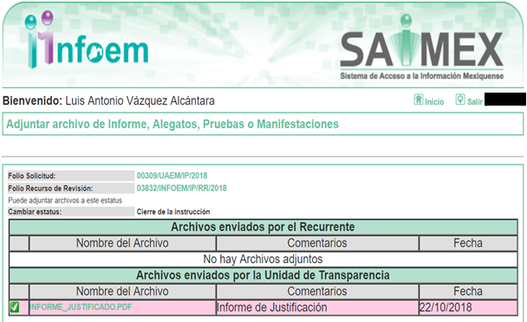
Toda vez que el Informe Justificado presentado por EL SUJETO OBLIGADO ratificó su respuesta, no fue necesario ponerlo a disposición de LA RECURRENTE conforme a la fracción III del artículo 185 de la Ley de Transparencia y Acceso a la Información Pública del Estado de México y Municipios; sin embargo, a fin de que LA RECURRENTE conozca el mismo, se inserta a continuación: - - - - - - - - - - - - - - - - - - - - - - - - - - - - - - - - - - - - - - - - - - - - - - - - - - - - - - - - - - - - - - - - - - - - - - - - - - - - - - - - - - - - - - - - - - - - - - - - - - - - - - - - - - - - - - - - - - - - - - - - - - - - - - - - - - - - - - - - - - - - - - - - - - - - - - - - - - - - - - - - - - - - - - - - - - - - - - - - - - - - - - - - - - - - - - - - - - - - - - - - - - - - - - - - - - - - - - - - - - - - - - - - - - - - - - - - - - - - - - - - - - - - - - - - - - - - - - - - - - - - - - - - - - - - - - - - - - - - - - - - - - - - - - - - - - - - - - - - - - - - - - - - - - - - - - - - - - - - - - - - - - - - - - - - - - - - - - - - - - - - - - - - - - - - - - - - - - - - - - - - - - - - - - - - - - - - - - - - - - - - - - - - - - - - - - - - - - - - - - - - - - - - - - - - - - - - - - - - - - - - - - - - - - - - - - - - - - - - - - - - - - - - - - - - - - - - - - - - - - - - - - - - - - - - - - - - - -
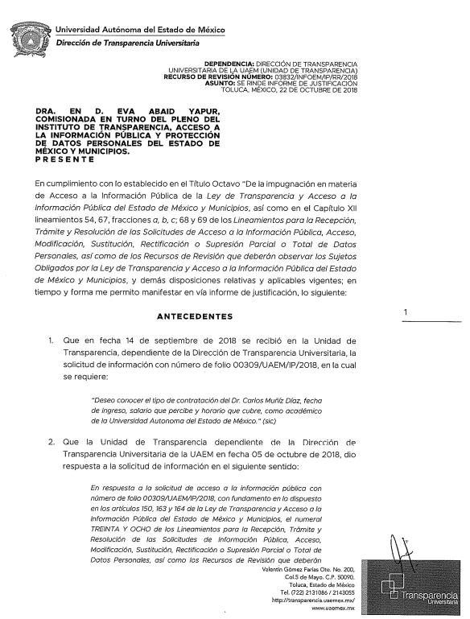
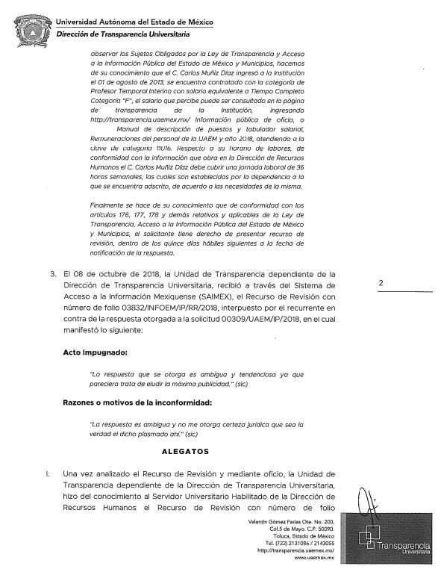
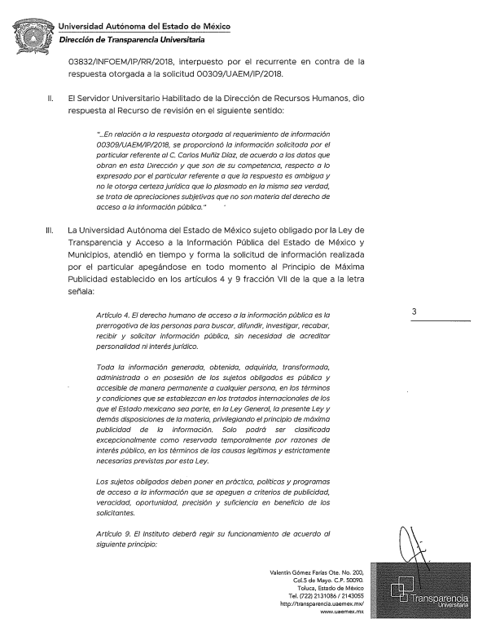
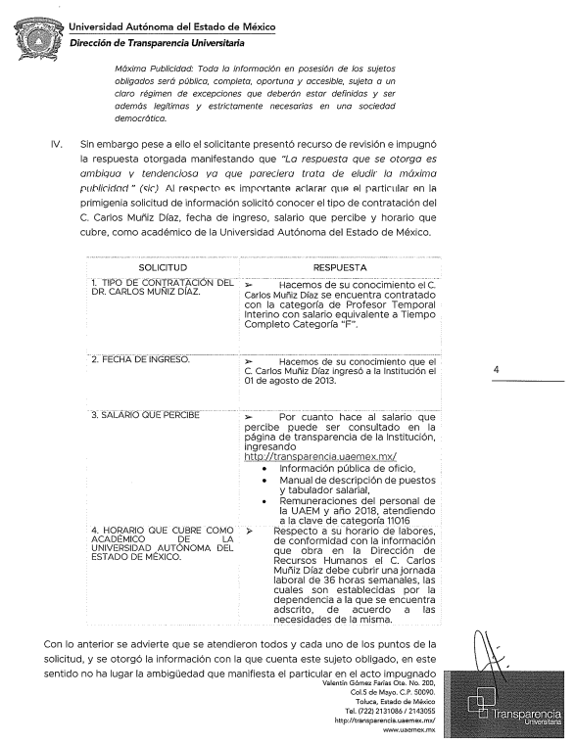
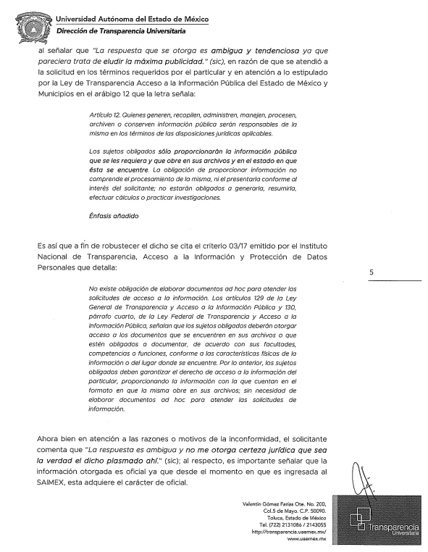
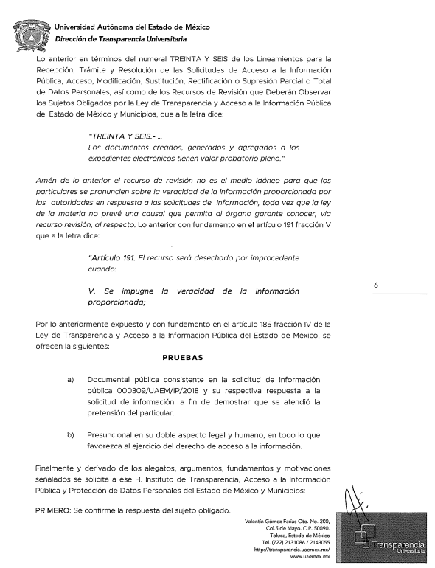
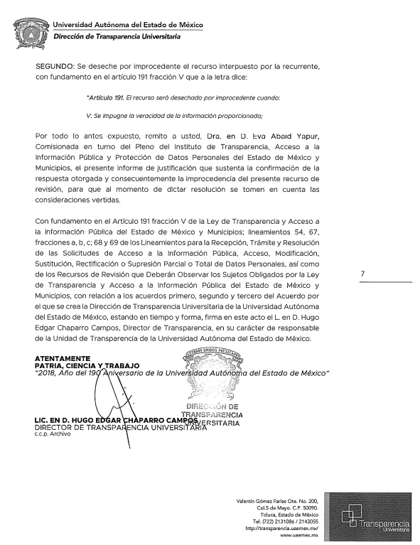
- Una vez analizado el estado procesal que guardaba el expediente, el veinticuatro de octubre de dos mil dieciocho, la Comisionada Ponente acordó el cierre de instrucción, así como la remisión del mismo a efecto de ser resuelto, de conformidad con lo establecido en el artículo 185, fracciones VI y VIII de la Ley de Transparencia y Acceso a la Información Pública del Estado de México y Municipios;
- En fecha veintiséis de noviembre de dos mil dieciocho, la Comisionada Ponente acordó ampliar el plazo para resolver el recurso de revisión de mérito, por un periodo de hasta quince días hábiles, de conformidad con el artículo 181 tercer párrafo de la Ley de Transparencia y Acceso a la Información Pública del Estado de México y Municipios;
- Mediante el correo electrónico oficial en fecha veintinueve de noviembre del año en curso, EL SUJETO OBLIGADO remitió la siguiente información:
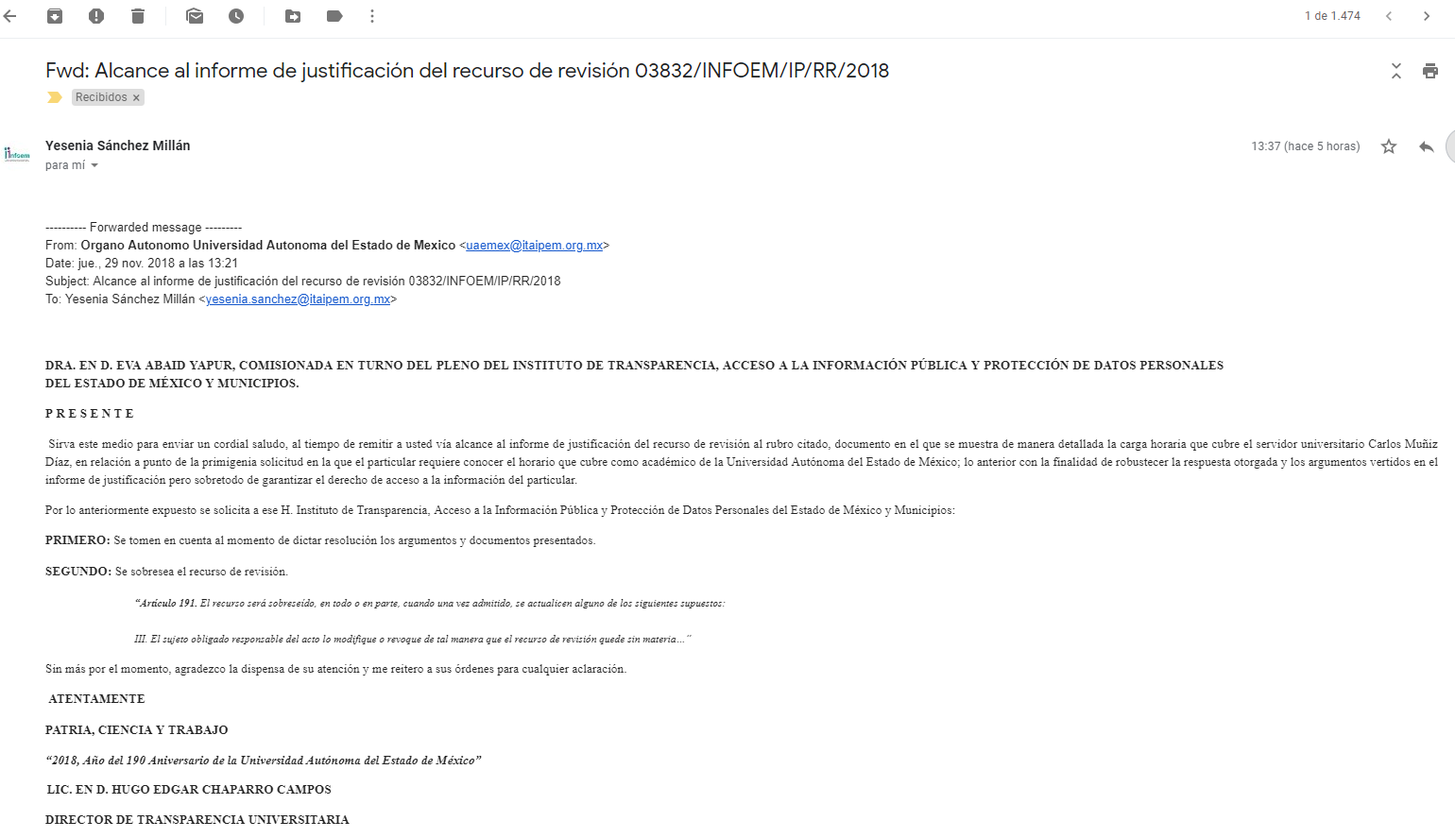
A dicho correo electrónico acompaño los archivos electrónicos con los nombres ALCANCE.PDF y Scan 29_11_2018.pdf, los cuales contienen la siguiente información:
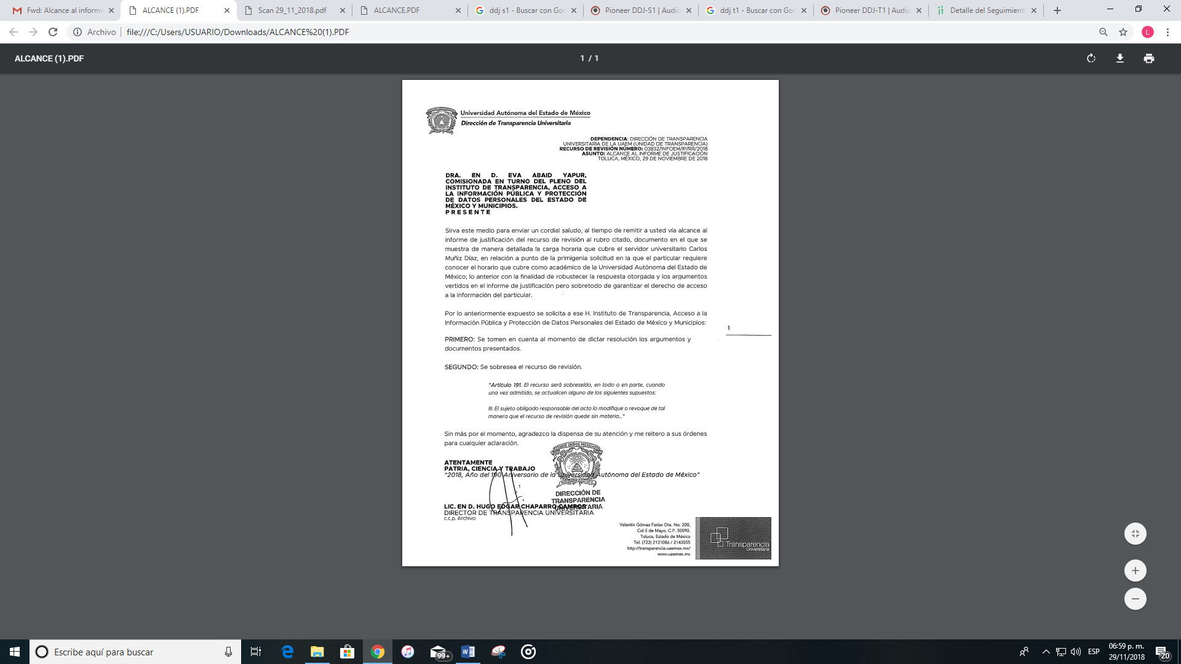
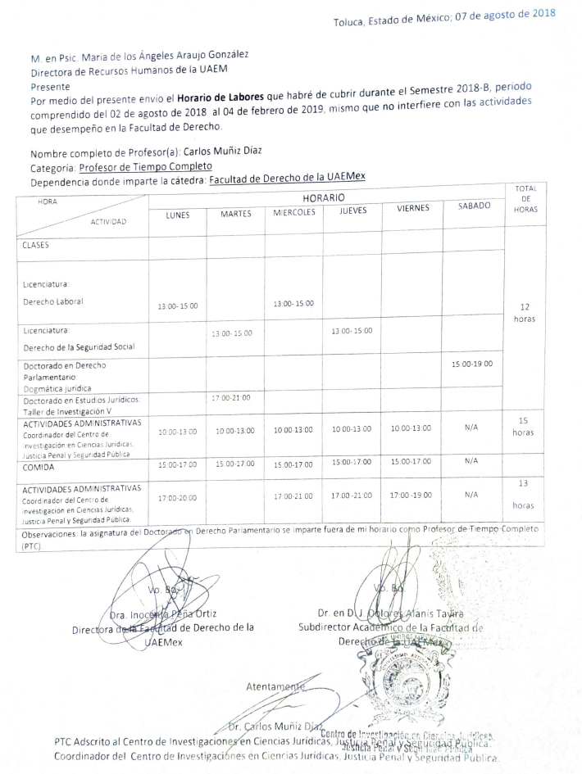
CONSIDERANDO
PRIMERO. Competencia. Este Instituto de Transparencia, Acceso a la Información Pública y Protección de Datos Personales del Estado de México y Municipios, es competente para conocer y resolver el presente recurso, conforme a lo dispuesto en los artículos 6, Letra A de la Constitución Política de los Estados Unidos Mexicanos; 5, párrafos vigésimo, vigésimo primero y vigésimo segundo, fracciones IV y V de la Constitución Política del Estado Libre y Soberano de México; 1, 2, fracción II, 13, 29, 36, fracciones I y II, 176, 178, 179, 181, párrafo tercero y 185 de la Ley de Transparencia y Acceso a la Información Pública del Estado de México y Municipios; y 9, fracciones I y XXIV y 11 del Reglamento Interior del Instituto de Transparencia, Acceso a la Información Pública y Protección de Datos Personales del Estado de México y Municipios; toda vez que se trata de un recurso de revisión interpuesto por una Ciudadana en términos de la Ley de la materia.
SEGUNDO. Interés. El recurso de revisión fue interpuesto por parte legítima en atención a que fue presentado por LA RECURRENTE, quien fue la misma persona que formuló la solicitud de acceso a la información pública número 00309/UAEM/IP/2018 al SUJETO OBLIGADO.
TERCERO. Oportunidad. El recurso de revisión fue interpuesto dentro del plazo de quince días hábiles contados a partir del día siguiente de aquel en que LA RECURRENTE tuvo conocimiento de la respuesta impugnada, tal y como lo prevé el artículo 178 de la Ley de Transparencia y Acceso a la Información Pública del Estado de México y Municipios, que establece:
“Artículo 178. El solicitante podrá interponer, por sí mismo o a través de su representante, de manera directa o por medios electrónicos, recurso de revisión ante el Instituto o ante la Unidad de Transparencia que haya conocido de la solicitud dentro de los quince días hábiles, siguientes a la fecha de la notificación de la respuesta.
A falta de respuesta del sujeto obligado, dentro de los plazos establecidos en esta Ley, a una solicitud de acceso a la información pública, el recurso podrá ser interpuesto en cualquier momento, acompañado con el documento que pruebe la fecha en que presentó la solicitud.
En el caso de que se interponga ante la Unidad de Transparencia, ésta deberá remitir el recurso de revisión al Instituto a más tardar al día siguiente de haberlo recibido.”
En efecto, atendiendo a que EL SUJETO OBLIGADO notificó la respuesta a la solicitud de información pública el día cinco de octubre de dos mil dieciocho, el plazo de quince días hábiles que el artículo 178 de la ley de la materia otorga a LA RECURRENTE para presentar el recurso de revisión, transcurrió del ocho al veintiséis de octubre de dos mil dieciocho, sin contemplar en el cómputo los días seis, siete, trece, catorce, veinte y veintiuno de octubre del año dos mil dieciocho, por corresponder a sábados y domingos, considerados como días inhábiles, en términos del artículo 3, fracción X de la Ley de Transparencia y Acceso a la Información Pública del Estado de México y Municipios.
En ese tenor, si el recurso de revisión que nos ocupa, se interpuso el ocho de octubre de dos mil dieciocho, éste se encuentra dentro de los márgenes temporales previstos en el citado precepto legal y, por tanto, se considera oportuno.
CUARTO. Procedibilidad. Del análisis efectuado se advierte que resulta procedente la interposición del recurso y se concluye la acreditación plena de todos y cada uno de los elementos formales exigidos por el artículo 180 de la Ley de Transparencia y Acceso a la Información Pública del Estado de México y Municipios en vigor, en atención a que fue presentado mediante el formato visible en EL SAIMEX.
QUINTO. Análisis de la causal de sobreseimiento. Una vez determinada la vía sobre la que versará el presente recurso y previa revisión del expediente electrónico formado en EL SAIMEX por motivo de la solicitud de información referida y del recurso a que da origen, se advierte que LA RECURRENTE solicitó al SUJETO OBLIGADO, lo siguiente:
“Deseo conocer el tipo de contratación del Dr. Carlos Muñíz Díaz, fecha de ingreso, salario que percibe y horario que cubre, como académico de la Universidad Autonoma del Estado de México." (sic)
Fue así que, EL SUJETO OBLIGADO al dar respuesta a la solicitud de información señaló:
“… el C. Carlos Muñiz Díaz ingresó a la Institución el 01 de agosto de 2013, se encuentra contratado con la categoría de Profesor Temporal Interino con salario equivalente a Tiempo Completo Categoría “F”, el salario que percibe puede ser consultado en la página de transparencia de la Institución, ingresando http://transparencia.uaemex.mx/ • Información pública de oficio, o Manual de descripción de puestos y tabulador salarial, ? Remuneraciones del personal de la UAEM y año 2018, atendiendo a la clave de categoría 11016. Respecto a su horario de labores, de conformidad con la información que obra en la Dirección de Recursos Humanos el C. Carlos Muñiz Díaz debe cubrir una jornada laboral de 36 horas semanales, las cuales son establecidas por la dependencia a la que se encuentra adscrito, de acuerdo a las necesidades de la misma.” (sic)
Ante la respuesta aludida, LA RECURRENTE interpuso el recurso de revisión que nos ocupa, en el que especificó como acto impugnado:
“La respuesta que se otorga es ambigua y tendenciosa ya que pareciera trata de eludir la máxima publicidad.” (sic)
Asimismo, refirió como razones o motivos de inconformidad:
“La respuesta es ambigua y no me otorga certeza jurídica que sea la verdad el dicho plasmado ahí.” (sic)
Siendo importante señalar que, EL SUJETO OBLIGADO al rendir su Informe Justificado ratificó su respuesta, asimismo, LA RECURRENTE no realizó manifestación alguna.
Es importante señalar que, mediante correo electrónico EL SUJETO OBLIGADO realizó una especificación en cuanto al horario de labores de la persona de la que se solicita la información, como se verá posteriormente.
Es así que, tomando como base la solicitud de información, la respuesta a ella, el informe justificado y el correo electrónico remitido por EL SUJETO OBLIGADO, éste Órgano Garante considera que se actualiza la fracción III del ordinal 192 de la Ley de la materia, en atención a los siguientes argumentos:
El derecho de acceso a la información pública, que refiere el artículo 6° de la Constitución Política de los Estados Unidos Mexicanos, en su parte conducente señala:
“Artículo 6o. La manifestación de las ideas no será objeto de ninguna inquisición judicial o administrativa, sino en el caso de que ataque a la moral, la vida privada o los derechos de terceros, provoque algún delito, o perturbe el orden público; el derecho de réplica será ejercido en los términos dispuestos por la ley. El derecho a la información será garantizado por el Estado.
Toda persona tiene derecho al libre acceso a información plural y oportuna, así como a buscar, recibir y difundir información e ideas de toda índole por cualquier medio de expresión.
Para efectos de lo dispuesto en el presente artículo se observará lo siguiente:
A. Para el ejercicio del derecho de acceso a la información, la Federación, los Estados y el Distrito Federal, en el ámbito de sus respectivas competencias, se regirán por los siguientes principios y bases:
I. Toda la información en posesión de cualquier autoridad, entidad, órgano y organismo de los Poderes Ejecutivo, Legislativo y Judicial, órganos autónomos, partidos políticos, fideicomisos y fondos públicos, así como de cualquier persona física, moral o sindicato que reciba y ejerza recursos públicos o realice actos de autoridad en el ámbito federal, estatal y municipal, es pública y sólo podrá ser reservada temporalmente por razones de interés público y seguridad nacional, en los términos que fijen las leyes. En la interpretación de este derecho deberá prevalecer el principio de máxima publicidad. Los sujetos obligados deberán documentar todo acto que derive del ejercicio de sus facultades, competencias o funciones, la ley determinará los supuestos específicos bajo los cuales procederá la declaración de inexistencia de la información.
II. La información que se refiere a la vida privada y los datos personales será protegida en los términos y con las excepciones que fijen las leyes.
III. Toda persona, sin necesidad de acreditar interés alguno o justificar su utilización, tendrá acceso gratuito a la información pública, a sus datos personales o a la rectificación de éstos.
IV. Se establecerán mecanismos de acceso a la información y procedimientos de revisión expeditos que se sustanciarán ante los organismos autónomos especializados e imparciales que establece esta Constitución.
V. Los sujetos obligados deberán preservar sus documentos en archivos administrativos actualizados y publicarán, a través de los medios electrónicos disponibles, la información completa y actualizada sobre el ejercicio de los recursos públicos y los indicadores que permitan rendir cuenta del cumplimiento de sus objetivos y de los resultados obtenidos.
VI. Las leyes determinarán la manera en que los sujetos obligados deberán hacer pública la información relativa a los recursos públicos que entreguen a personas físicas o morales.
VII. La inobservancia a las disposiciones en materia de acceso a la información pública será sancionada en los términos que dispongan las leyes.
VIII. Federación contará con un organismo autónomo, especializado, imparcial, colegiado, con personalidad jurídica y patrimonio propio, con plena autonomía técnica, de gestión, capacidad para decidir sobre el ejercicio de su presupuesto y determinar su organización interna, responsable de garantizar el cumplimiento del derecho de acceso a la información pública y a la protección de datos personales en posesión de los sujetos obligados en los términos que establezca la ley.
La ley establecerá aquella información que se considere reservada o confidencial.”
(Énfasis añadido)
Por su parte, la Constitución Política del Estado Libre y Soberano de México, en su artículo 5°, dispone en su parte conducente, lo siguiente:
“Artículo 5. …
El derecho a la información será garantizado por el Estado. La ley establecerá las previsiones que permitan asegurar la protección, el respeto y la difusión de este derecho.
Para garantizar el ejercicio del derecho de transparencia, acceso a la información pública y protección de datos personales, los poderes públicos y los organismos autónomos, transparentarán sus acciones, en términos de las disposiciones aplicables, la información será oportuna, clara, veraz y de fácil acceso.
Este derecho se regirá por los principios y bases siguientes:
I. Toda la información en posesión de cualquier autoridad, entidad, órgano y organismos de los Poderes Ejecutivo, Legislativo y Judicial, órganos autónomos, partidos políticos, fideicomisos y fondos públicos estatales y municipales, así como del gobierno y de la administración pública municipal y sus organismos descentralizados, asimismo de cualquier persona física, jurídica colectiva o sindicato que reciba y ejerza recursos públicos o realice actos de autoridad en el ámbito estatal y municipal, es pública y sólo podrá ser reservada temporalmente por razones previstas en la Constitución Política de los Estados Unidos Mexicanos de interés público y seguridad, en los términos que fijen las leyes. En la interpretación de este derecho deberá prevalecer el principio de máxima publicidad. Los sujetos obligados deberán documentar todo acto que derive del ejercicio de sus facultades, competencias o funciones, la ley determinará los supuestos específicos bajo los cuales procederá la declaración de inexistencia de la información.
II. La información referente a la intimidad de la vida privada y la imagen de las personas será protegida a través de un marco jurídico rígido de tratamiento y manejo de datos personales, con las excepciones que establezca la ley reglamentaria.
III. Toda persona, sin necesidad de acreditar interés alguno o justificar su utilización, tendrá acceso gratuito a la información pública, a sus datos personales o a la rectificación de éstos.
IV. Se establecerán mecanismos de acceso a la información y procedimientos de revisión expeditos que se sustanciarán ante el organismo autónomo especializado e imparcial que establece esta Constitución.
V. Los procedimientos de acceso a la información pública, de acceso, corrección y supresión de datos personales, así como los recursos de revisión derivados de los mismos, podrán tramitarse por medios electrónicos, a través de un sistema automatizado que para tal efecto establezca la ley reglamentaria y el organismo autónomo garante en el ámbito de su competencia. Las resoluciones que correspondan a estos procedimientos se sistematizarán para favorecer su consulta.
VI. Los sujetos obligados deberán preservar sus documentos en archivos administrativos actualizados y publicarán, a través de los medios electrónicos disponibles, la información completa y actualizada sobre el ejercicio de los recursos públicos y los indicadores que permitan rendir cuenta del cumplimiento de sus objetivos y los resultados obtenidos.
VII. La ley reglamentaria, determinará la manera en que los sujetos obligados deberán hacer pública la información relativa a los recursos públicos que entreguen a personas físicas o jurídicas colectivas.”
(Énfasis añadido)
Asimismo, tenemos que la Ley de Transparencia y Acceso a la Información Pública del Estado de México y Municipios, prevé en su artículo 23, lo siguiente:
“Artículo 23. Son sujetos obligados a transparentar y permitir el acceso a su información y proteger los datos personales que obren en su poder:
I. El Poder Ejecutivo del Estado de México, las dependencias, organismos auxiliares, órganos, entidades, fideicomisos y fondos públicos, así como la Procuraduría General de Justicia;
II. El Poder Legislativo del Estado, los organismos, órganos y entidades de la Legislatura y sus dependencias;
III. El Poder Judicial, sus organismos, órganos y entidades, así como el Consejo de la Judicatura del Estado;
IV. Los ayuntamientos y las dependencias, organismos, órganos y entidades de la administración municipal;
V. Los órganos autónomos;
VI. Los tribunales administrativos y autoridades jurisdiccionales en materia laboral;
VII. Los partidos políticos y agrupaciones políticas, en los términos de las disposiciones aplicables;
VIII. Los fideicomisos y fondos públicos que cuenten con financiamiento público, parcial o total, o con participación de entidades de gobierno;
IX. Los sindicatos que reciban y/o ejerzan recursos públicos en el ámbito estatal y municipal;
X. Cualquier persona física o jurídico colectiva que reciba y ejerza recursos públicos en el ámbito estatal o municipal; y
XI. Cualquier otra autoridad, entidad, órgano u organismo de los poderes estatal o municipal, que reciba recursos públicos.
Los sujetos obligados deberán hacer pública toda aquella información relativa a los montos y las personas a quienes entreguen, por cualquier motivo, recursos públicos, así como los informes que dichas personas les entreguen sobre el uso y destino de dichos recursos.
Los servidores públicos deberán transparentar sus acciones así como garantizar y respetar el derecho de acceso a la información pública.”
(Énfasis añadido)
Es así que, conforme a los preceptos legales citados, se desprende que el derecho de acceso a la información pública, es una garantía individual que puede ser ejercida ante cualquier autoridad, entidad, órgano u organismo, tanto federales, como estatales, de la Ciudad de México o Municipales, con el fin de que los particulares conozcan toda aquella información pública que se encuentre en poder de los Sujetos Obligados.
Por lo tanto, en el caso particular tenemos que lo que pretende LA RECURRENTE, es conocer el tipo de contratación del Dr. Carlos Muñíz Díaz, su fecha de ingreso, el salario que percibe y horario que cubre como académico de la Universidad Autónoma del Estado de México; siendo así que, EL SUJETO OBLIGADO en su respuesta señaló que el C. Carlos Muñiz Díaz ingresó a la Institución el 01 de agosto de 2013, y que se encuentra contratado con la categoría de Profesor Temporal Interino con salario equivalente a Tiempo Completo Categoría “F”; asimismo, refirió que el salario que percibe puede ser consultado en la página de transparencia de dicha Institución, ingresando al sitio http://transparencia.uaemex.mx/, posteriormente en el apartado de información pública de oficio, o Manual de descripción de puestos y tabulador salarial, Remuneraciones del personal de la UAEM y año 2018, atendiendo a la clave de categoría 11016; y por último, especificó que respecto a su horario de labores, de conformidad con la información que obra en la Dirección de Recursos Humanos, debe cubrir una jornada laboral de 36 horas semanales, las cuales son establecidas por la Dependencia a la que se encuentra adscrito, de acuerdo a las necesidades de la misma, agregando además mediante correo electrónico la especificación de dicho horario de labores del Maestro del que se solicitó la información como se advierte:
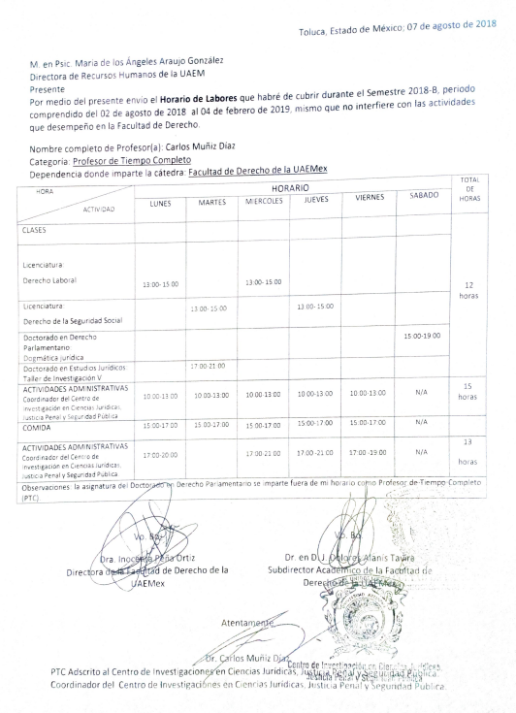
Es así que, este Órgano Garante considera que, con la información proporcionada a través del correo electrónico institucional es que se otorga certeza y queda sin materia el presente medio de impugnación, ya que los Sujetos Obligados sólo pueden proporcionar la información que obra en sus archivos, lo que a contrario sensu significa que no está obligado a proporcionar lo que no obre en los mismos. Esto conforme lo establece el artículo 12 de la Ley de Transparencia y Acceso a la Información Pública del Estado de México y Municipios, que literalmente establece:
“Artículo 12. Quienes generen, recopilen, administren, manejen, procesen, archiven o conserven información pública serán responsables de la misma en los términos de las disposiciones jurídicas aplicables.
Los sujetos obligados sólo proporcionarán la información pública que se les requiera y que obre en sus archivos y en el estado en que ésta se encuentre. La obligación de proporcionar información no comprende el procesamiento de la misma, ni el presentarla conforme al interés del solicitante; no estarán obligados a generarla, resumirla, efectuar cálculos o practicar investigaciones.”
Es así que, de la interpretación del precepto legal citado, se establece la obligación de los Sujetos Obligados a entregar la información pública solicitada por los particulares y que obre en sus archivos, siendo ésta la generada o en su posesión, privilegiando el principio de máxima publicidad, sin procesarla, resumirla, ni efectuar cálculos ni investigaciones; por lo que, en el caso que nos ocupa este Pleno considera que EL SUJETO OBLIGADO satisfizo cada uno de los requerimientos planteados por LA RECURRENTE, tal y como se especifica en la siguiente tabla comparativa:
SOLICITUD  Respecto del Dr. Carlos Muñíz Díaz, como Académico | RESPUESTA | SE SATISFACE O NO EL DERECHO DE ACCESO A LA INFORMACIÓN
Tipo de contratación | Se encuentra contratado con la categoría de Profesor Temporal Interino con salario equivalente a Tiempo Completo Categoría “F”,” (sic) | SI
Fecha de ingreso, | Ingresó a la Institución el 01 de agosto de 2013 | SI
Salario que percibe | El salario que percibe puede ser consultado en la página de transparencia de la Institución, ingresando http://transparencia.uaemex.mx/ • Información pública de oficio, o Manual de descripción de puestos y tabulador salarial, ? Remuneraciones del personal de la UAEM y año 2018, atendiendo a la clave de categoría 11016. | SI
Horario que cubre | Respecto a su horario de labores, de conformidad con la información que obra en la Dirección de Recursos Humanos el C. Carlos Muñiz Díaz debe cubrir una jornada laboral de 36 horas semanales, las cuales son establecidas por la dependencia a la que se encuentra adscrito, de acuerdo a las necesidades de la misma.  Especificando además dicho horario de labores mediante el correo electrónico remitido. | A TRAVÉS DEL ALCANCE AL INFORME REMITE HORARIO | SI
Siendo así que, las respuestas otorgadas por EL SUJETO OBLIGADO satisfacen el derecho de acceso a la información de LA RECURRENTE, razón por la cual se considera que son improcedentes las razones o motivos de inconformidad señaladas en el recurso de revisión que nos ocupa.
A mayor abundamiento, es de aclarar que al haber existido un pronunciamiento por parte del SUJETO OBLIGADO, a fin de dar respuesta a la solicitud planteada, es de señalar que este Instituto no está facultado para manifestarse sobre la veracidad de la información proporcionada, pues no existe precepto legal alguno en la Ley de la Materia que permita que, vía recurso de revisión, se pronuncie al respecto. Sirve de apoyo a lo anterior por analogía el criterio 31-10 emitido por el entonces Instituto Federal de Acceso a la Información y Protección de Datos, que a la letra dice:
“El Instituto Federal de Acceso a la Información y Protección de Datos no cuenta con facultades para pronunciarse respecto de la veracidad de los documentos proporcionados por los sujetos obligados. El Instituto Federal de Acceso a la Información y Protección de Datos es un órgano de la Administración Pública Federal con autonomía operativa, presupuestaria y de decisión, encargado de promover y difundir el ejercicio del derecho de acceso a la información; resolver sobre la negativa de las solicitudes de acceso a la información; y proteger los datos personales en poder de las dependencias y entidades. Sin embargo, no está facultado para pronunciarse sobre la veracidad de la información proporcionada por las autoridades en respuesta a las solicitudes de información que les presentan los particulares, en virtud de que en los artículos 49 y 50 de la Ley Federal de Transparencia y Acceso a la Información Pública Gubernamental no se prevé una causal que permita al Instituto Federal de Acceso a la Información y Protección de Datos conocer, vía recurso revisión, al respecto.”
Por último, es de precisar que resultan improcedente los argumentos planteados por LA RECURRENTE en sus razones o motivos de inconformidad, en los que señala:
“La respuesta es ambigua y no me otorga certeza jurídica que sea la verdad el dicho plasmado ahí.” (sic)
Lo anterior en virtud de que, la respuesta otorgada mediante el Sistema del SAIMEX, es un acto administrativo que al ser realizado por un servidor público en ejercicio de sus funciones de derecho público, en términos del artículo 57 del Código de Procedimientos Administrativos del Estado de México, de aplicación supletoria a la Ley de Transparencia y Acceso a la Información Pública del Estado de México y Municipios, y con fundamento en sus artículos 18 y 195, además del diverso 143 de la Constitución Política del Estado Libre y Soberano de México, dicho acto se presume legal, como se aprecia de la literalidad de los artículos citados:
“CÓDIGO DE PROCEDIMIENTOS ADMINISTRATIVOS DEL ESTADO DE MÉXICO
Artículo 57.- Son documentos públicos aquéllos cuya formulación está encomendada por ley, dentro de los límites de sus facultades, a las personas dotadas de fe pública y los expedidos por servidores públicos en el ejercicio de sus funciones. La calidad de públicos se demuestra por la existencia regular, sobre los documentos, de sellos, firmas u otros signos exteriores que, en su caso, prevengan las leyes, salvo prueba en contrario.
LEY DE TRANSPARENCIA Y ACCESO A LA INFORMACIÓN PÚBLICA DEL ESTADO DE MÉXICO Y MUNICIPIOS
Artículo 18. Los sujetos obligados deberán documentar todo acto que derive del ejercicio de sus facultades, competencias o funciones, considerando desde su origen la eventual publicidad y reutilización de la información que generen.
Artículo 195. En la tramitación del recurso de revisión se aplicarán supletoriamente las disposiciones contenidas en el Código de Procedimientos Administrativos del Estado de México.
Artículo 143.- Las autoridades del Estado sólo tienen las facultades que expresamente les confieren las leyes y otros ordenamientos jurídicos.”
Por lo tanto, procede entonces declarar infundadas las razones o motivos de inconformidad planteadas por LA RECURRENTE y confirmar la respuesta otorgada por EL SUJETO OBLIGADO a la solicitud de información 00309/UAEM/IP/2018.
Así, con fundamento en lo prescrito en los artículos 5, párrafos vigésimo, vigésimo primero y vigésimo segundo, fracciones IV y V de la Constitución Política del Estado Libre y Soberano de México; 2, fracción II, 9, 29, 36, fracciones I y II, 176, 178, 179, 181, 185, fracción I, 186 y 188 de la Ley de Transparencia y Acceso a la Información Pública del Estado de México y Municipios, este Pleno:
R E S U E L V E
PRIMERO. Se SOBRESEE el recurso de revisión número 03832/INFOEM/IP/RR/2018, porque al modificar la respuesta el recurso de revisión quedó sin materia en términos del Considerando QUINTO de la presente resolución.
SEGUNDO. Notifíquese la presente resolución al Titular de la Unidad de Transparencia del SUJETO OBLIGADO para su conocimiento.
TERCERO. Notifíquese al RECURRENTE la presente resolución.
CUARTO. Hágase del conocimiento del RECURRENTE que de conformidad con lo establecido en el artículo 196 de la Ley de Transparencia y Acceso a la Información Pública del Estado de México y Municipios, podrá impugnarla vía Juicio de Amparo en los términos de las leyes aplicables.
ASÍ LO RESUELVE, POR UNANIMIDAD DE VOTOS, EL PLENO DEL INSTITUTO DE TRANSPARENCIA, ACCESO A LA INFORMACIÓN PÚBLICA Y PROTECCIÓN DE DATOS PERSONALES DEL ESTADO DE MÉXICO Y MUNICIPIOS, CONFORMADO POR LOS COMISIONADOS ZULEMA MARTÍNEZ SÁNCHEZ; EVA ABAID YAPUR; JOSÉ GUADALUPE LUNA HERNÁNDEZ; JAVIER MARTÍNEZ CRUZ Y LUIS GUSTAVO PARRA NORIEGA; EN LA CUADRAGÉSIMA QUINTA SESIÓN ORDINARIA CELEBRADA EL SEIS DE DICIEMBRE DE DOS MIL DIECIOCHO, ANTE EL SECRETARIO TÉCNICO DEL PLENO, ALEXIS TAPIA RAMÍREZ.
Zulema Martínez Sánchez
Comisionada Presidenta
(RÚBRICA)
Eva Abaid Yapur  Comisionada  (RÚBRICA) | José Guadalupe Luna Hernández  Comisionado  (RÚBRICA)
Javier Martínez Cruz  Comisionado  (RÚBRICA) | Luis Gustavo Parra Noriega  Comisionado  (RÚBRICA)
Alexis Tapia Ramírez
Secretario Técnico del Pleno
(RÚBRICA)

Esta hoja corresponde a la resolución de seis de diciembre de dos mil dieciocho, emitida en el recurso de revisión número 03832/INFOEM/IP/RR/2018.
YSM/LAVA

